«Знатоки правил дорожного движения»
(материал для доступного использования)
Цель: Создание уголка «Дорожное движение» для доступного использования детьми и воспитателями групп материала по правилам дорожного движения, для проведения викторин, дидактических и сюжетных игр.
Задачи: учить детей ориентироваться в большом многообразии правил дорожного движения, расширять словарный запас детей, обогащать представление детей правилами поведения на улице, дороге, продолжать развивать исполнительские навыки у детей.
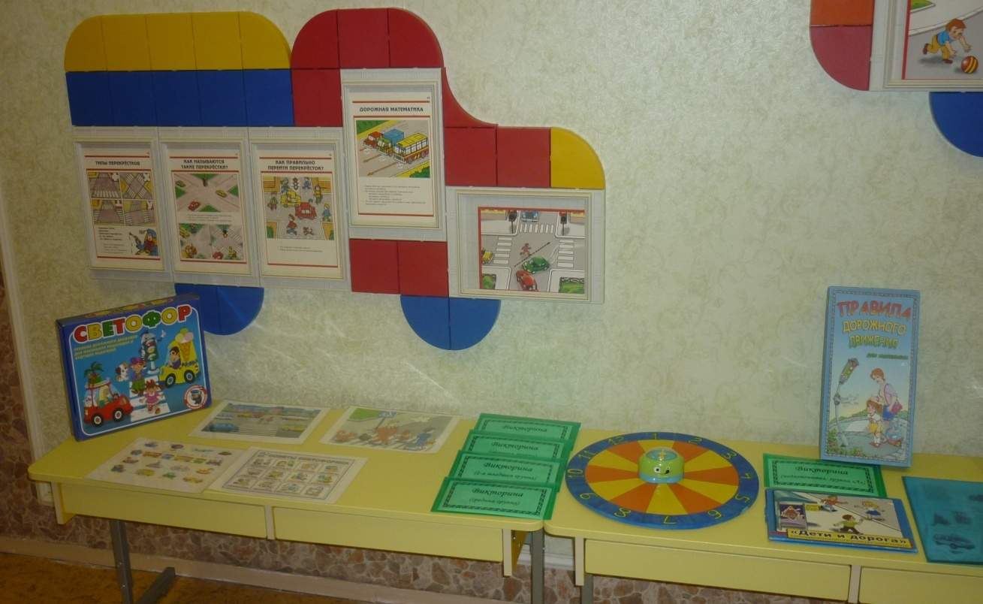

Для создания цетра по дорожному движению в нашем детском саду была создана творческая группа из воспитателей, детей и родителей под руководством нашего руководителя ГБОУ СОШ №!1151 (дошкольного отделения №1) Гонта Е.В. и разработаны направления, по которому было решено создать игровую зону по игре в дорожное движение. Нами была разработана викторина для детей разных возрастных групп, с использованием настоящей игровой зоны в виде настольной стрелки указывающей по выбору детей на карточку с определённым вопросом.
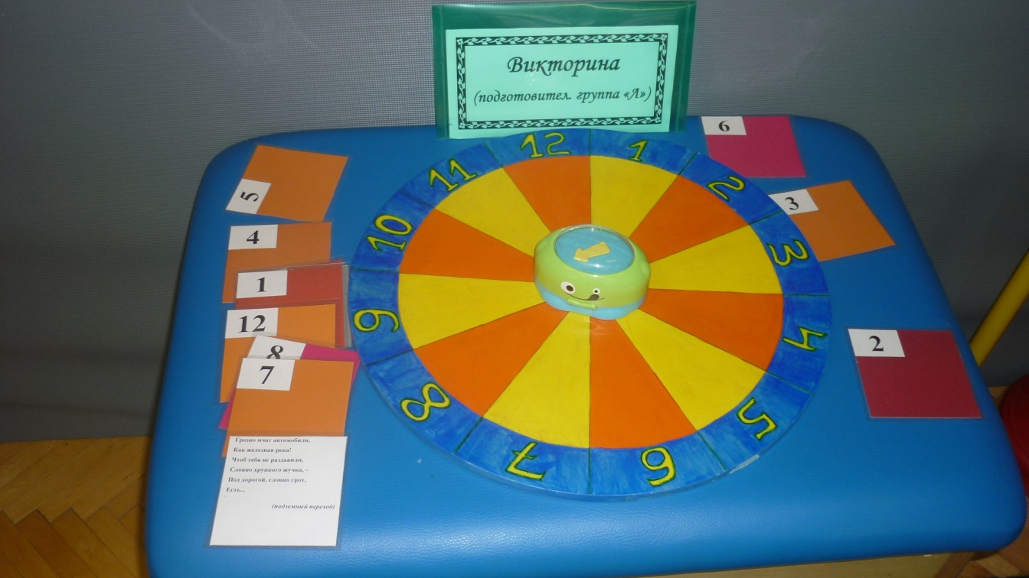
Предлагаем использовать наш материал для создания собственной викторины для своего детского сада по возрастным категориям.
старшая
Ходить по улицам опасно  Когда у вас вниманья нет  Но есть друзья зелёный красный  И очень нужный жёлтый свет  (светофор) | К какому виду транспорта относиться автобус?  (пассажирский)
На какой сигнал светофора можно переходить дорогу?  (зелёный) | Ну, а если пешеходу  Тротуар не по пути?  Если нужно пешеходу  Мостовую перейти?  Сразу ищет пешеход  Знак дорожный … ?  (Переход)
Грозно мчат автомобили,  Как железная река!  Чтоб тебя не раздавили,  Словно хрупкого жучка, –  Под дорогой, словно грот,  Есть...  (подземный переход) | Все водителю расскажет,  Скорость верную укажет.  У дороги, как маяк,  Добрый друг - ...  (дорожный знак.)
Что делает красный человечек светофора: стоит или идёт?  (стоит) | Он по рельсам катит резво,  Все колеса из железа.  Эй, прохожий, не зевай –  Это катится...  (Трамвай.)
Желтым глазом он мигает.  Строго нас предупреждает:  Чтобы был счастливым путь  Повнимательнее будь!  И не бегай, не играй,  Где автобус и трамвай!  Будь, малыш, всегда смышленый  И шагай на свет …?  (Зелёный.) | Удивительный вагон!  Посудите сами:  Рельсы в воздухе, а он  Держит их руками.  (Троллейбус.)

Средняя
Её зеброю зовут  Но не та, что в зоопарке-  По ней люди все идут  (переход) | Не живая, а идёт  Неподвижна, а ведёт.  (дорога)
Выходя на улицу  Приготовь заранее  Вежливость и сдержанность,  А главное - …  (внимание) | Как зовутся те дорожки,  По которым ходят ножки?  Различать учись их точно,  Не лети как на пожар.  Пешеходные дорожки –  Это только …?  (тротуар)
Зорко смотрит постовой  За широкой мостовой.  Как посмотрит глазом красным –  Остановятся все сразу.  сссссссссссссссссссссс(Светофор.) | Не собака – а с цепью,  Не лошадь – а с седлом.  (Велосипед.)
Есть сигналы светофора  Подчиняйтесь им без спора!  Бурлит в движенье мостовая,  Бегут авто спешат трамваи,  скажите правильный ответ  Какой для автомобилей свет?  (зелёный) | Красный свет нам говорит  Стой! Опасно! Путь закрыт  Особый свет предупрежденье!  Сигнала ждите для движенья  Скажите правильный ответ  Какой горит при этом свет  (жёлтый)
Жёлтый свет-предупрежденье  Жди сигнала для движенья  Иди вперёд! Порядок знаешь  На мостовой не пострадаешь  Скажите правильный ответ  Какой для пешеходов свет?  (зелёный) | А знаете ли вы, что такое тротуар?  (дорога пешеходов)

Подготовительная
Посмотри силач, какой  На ходу одной рукой  Останавливать привык  Пятитонный грузовик  (полицейский) | Я хочу спросить про знак.  Нарисован знак вот так:  В треугольнике ребята  Со всех ног бегут куда-то.  Что это за знак?  (осторожно, дети)
Как называется подземное сооружение для движения автомобильного транспорта?  (тоннель.) | Назовите синоним «дорожной пробки».  (затор)
Какие устройства в каждом городе позволяют круглосуточно наблюдать красных и зелёных человечков?  (светофоры) | Ты скажи-ка мне, приятель,  Как зовётся указатель,  У дороги что стоит,  Скорость снизить мне велит?  (Знак дорожный.)
Вот по рельсам мчит машина,  Держится за провода,  И не надо ей бензина,  Чтобы мчать туда-сюда.  (Трамвай.) | С виду он немного грубый,  Возит он кирпич, и трубы.  Выдержит его спина  Даже трактор и слона.  Тяжести возить привык  По дорогам...  (Грузовик.)
Конь его – из прочной стали,  Руль, седло есть и педали,  Всадник транспортом гордится,  По дороге быстро мчится.  (Мотоцикл.) | Поработав славно днем,  Все машины едут в дом.  Здесь помоют их, заправят.  То, что сломано, исправят.  Ночью здесь у них есть страж.  Дом машин зовут...  (Гараж.)

Младшая группа
Заучи закон простой  Красный свет зажёгся  (стой) | Жёлтый скажет пешеходу  Приготовься к  (переходу)
А зелёный впереди  Говорит он всем  (иди) | Вот дорожная загадка:  Как зовется та лошадка,  Что легла на переходы,  Где шагают пешеходы?  (зебра)
Можно ли переходить проезжую часть дороги одному  (нет только со взрослым) | По тротуару ходят или ездят?  (ходят.)
Примостился над дорогой  И моргает очень много,  Изменяя каждый раз  Цвет своих округлых глаз.  (Светофор.) | И зверята даже знают:  На дороге не ...  (Играют!)
Что за чудо этот дом,  Окна светлые кругом.  Носит обувь из резины  И питается бензином.  (Автобус.) | Ожидаешь ты посадки  На отведённой площадке,  Не нужна тебе сноровка  Это место  (остановка)

